Praxisforum Kunststofftechnik 2021: Der VDWF organisiert Premiere als kostenfreie Online-Veranstaltung

Am 3. März 2021 (13 bis 16 Uhr) veranstaltet der VDWF das erste Praxisforum Kunststofftechnik. Inhaltlich fokussiert diese Premiere auf nachhaltiges Handeln – im ökologischen und auch im wirtschaftlichen Sinne. In Ergänzung zu den zahlreichen anderen VDWF-Events soll das Praxisforum Kunststofftechnik künftig jedes Frühjahr stattfinden – online und kostenfrei.

Zukunftsforscher Matthias Horx als Ehrengast mit Keynote

Das erste Praxisforum Kunststofftechnik steht unter dem Motto der Nachhaltigkeit. Dabei wird der ökologische Aspekt des Begriffs ebenso thematisiert wie der unternehmerische. «Denn es kann heute keine Zukunftsfähigkeit mehr geben, ohne sich dem Thema Nachhaltigkeit mit all seinen Facetten zu widmen», erklärt VDWF-Präsident Prof. Thomas Seul. Dazu hat der VDWF ein hochwertiges Programm aus Fachbeiträgen zusammengestellt. In seinem Eröffnungsvortrag berichtet Seul, der auch Vizepräsident für Forschung und Transfer an der Hochschule Schmalkalden ist, wie Innovation und angewandte Forschung die Zukunftsfähigkeit der Kunststoffbranche sichern können. Über CO₂ als Rohstoff für nachhaltige Kunststoffe referiert Dr. Christoph Gürtler, Leiter der Abteilung «Catalysis and Technology Incubation» bei Covestro. Der Beitrag von Prof. Christian Bonten, Leiter des Instituts für Kunststofftechnik der Universität Stuttgart, beschäftigt sich mit Ressourcenschonung per Kunststoff-Anwendungen. Ein weiteres Highlight des Tages bildet die halbstündige Keynote «Technolution» von Zukunftsforscher Matthias Horx, die die gemeinsame Entwicklung von Technik und Mensch thematisiert. Es folgt eine Podiumsdiskussion mit Horx. Schließlich können sich die Teilnehmer in einem Slot über Praxistipps zur Kunststofftechnik im 10-Minuten-Takt freuen.

Start mit breiter Unterstützung

«Mit pandemiebedingten Online-Veranstaltungen wie dem Praxisforum Werkzeugbau im Herbst 2020 haben wir sehr positive Erfahrungen gemacht, weil wir etwa die Teilnehmerzahl um viele überregionale Gäste erweitern konnten», erklärt VDWF-Geschäftsführer Ralf Dürrwächter. «Die Vorteile von Videokonferenzen wollen wir nun auf unser neues Praxisforum Kunststofftechnik übertragen.» Contura, die Hochschule Schmalkalden, AHP Merkle, MVV Energie und Simcon sind die Sponsoren des Events. Zusätzlich werben alle führenden Verbände, Cluster, Medien und Messen aus der Branche für die Veranstaltung – insgesamt sind es über 20 Partner aus dem gesamten deutschsprachigen Raum. Ralf Dürrwächter: «Wir freuen uns sehr über eine so breite Unterstützung und sind überzeugt, dass wir damit einen fulminanten Start hinlegen werden!»

Bewährtes Format

Die Veranstaltung am 3. März ist von 13 bis 16 Uhr angesetzt. Der Ablauf gestaltet sich nach einem inzwischen bewährten Format: Zu jeder vollen Stunde gibt es einen oder zwei Vorträge, danach ist jeweils Zeit für Fragen und Diskussion. Es folgt eine kurze Pause, bevor zur nächsten vollen Stunde ein weiterer Block beginnt. Die Anmeldung zum kostenfreien Praxisforum Kunststofftechnik, das per Zoom stattfindet, erfolgt über die VDWF-Website (www.vdwf.de/termine). Das Event wird auch über den YouTube-Kanal des Verbands gestreamt (www.youtube.com/user/VDWFid).

Bildunterschriften

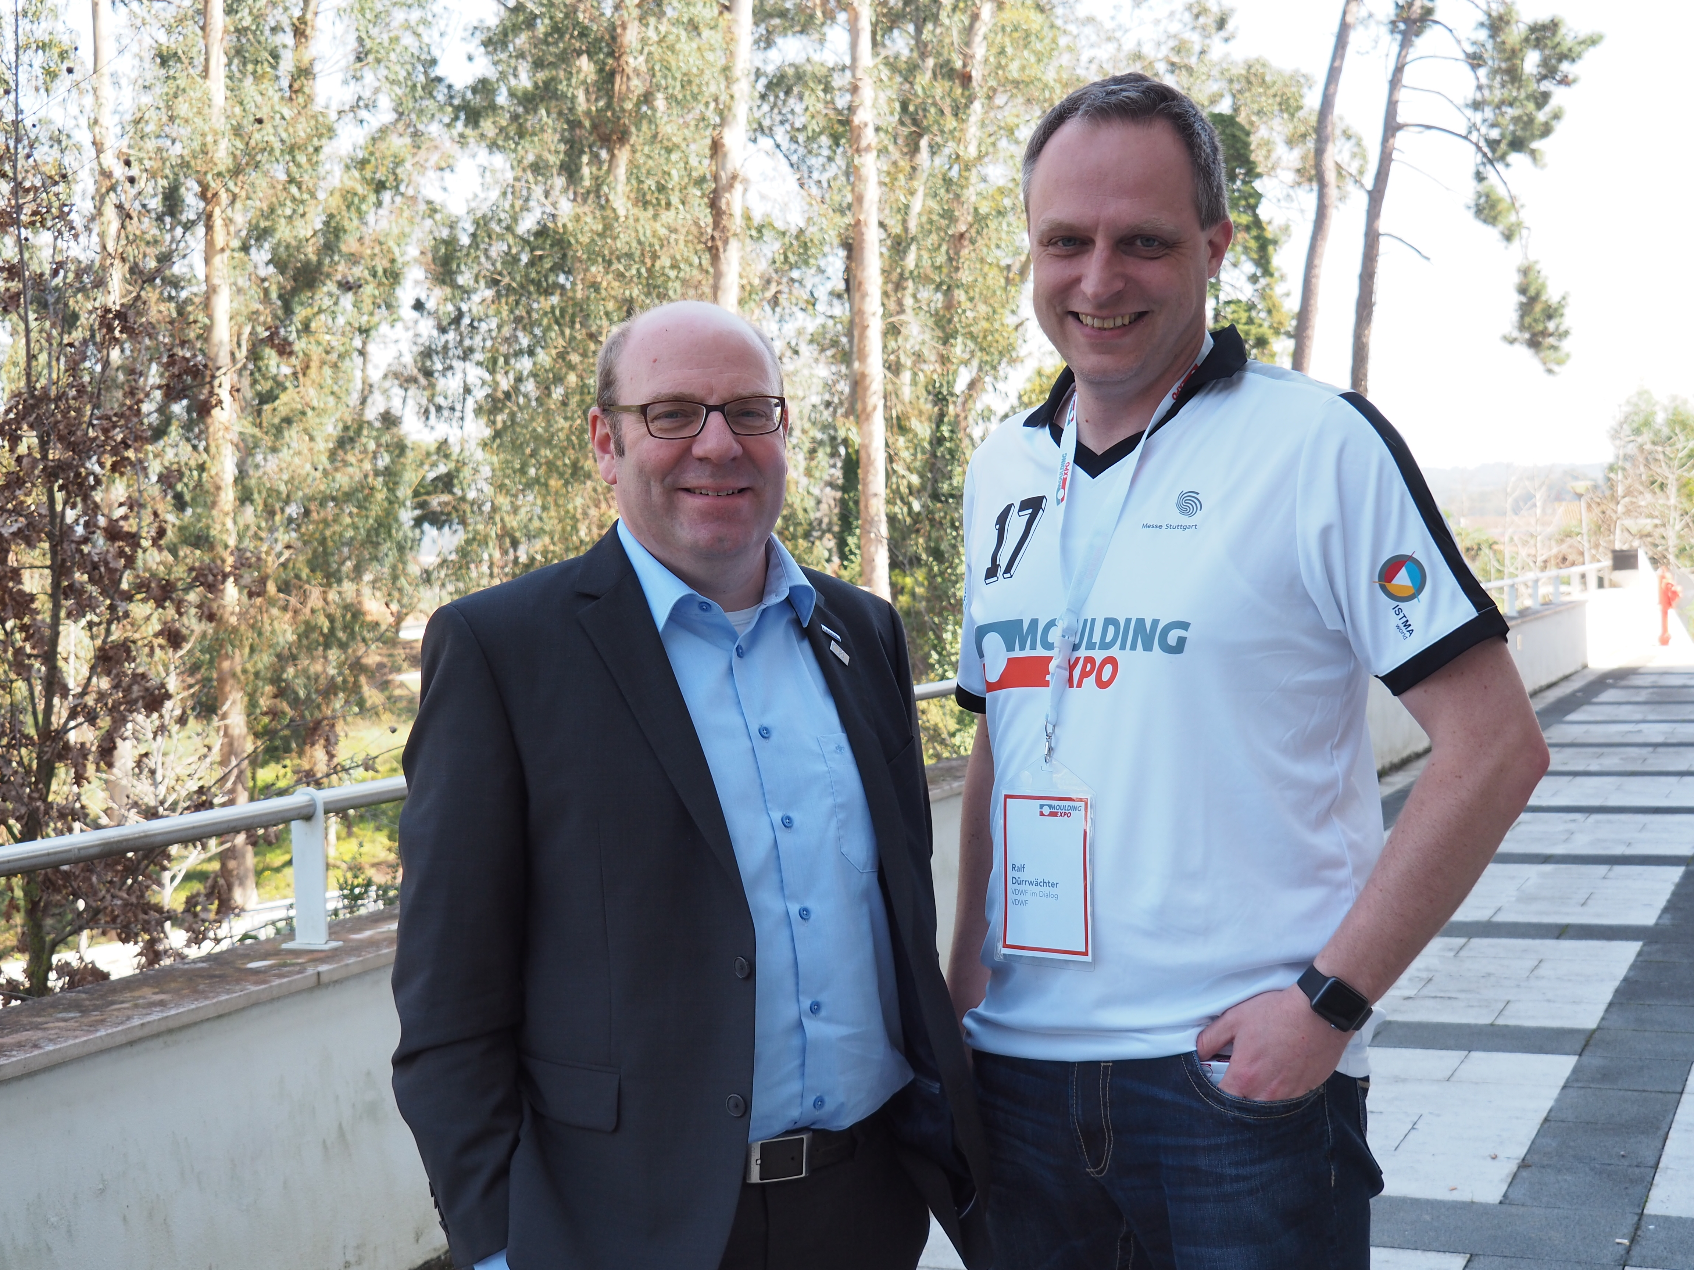
VDWF-Präsident Prof. Thomas Seul und
VDWF-Geschäftsführer Ralf Dürrwächter (v. l.)
Foto: Susanne Schröder

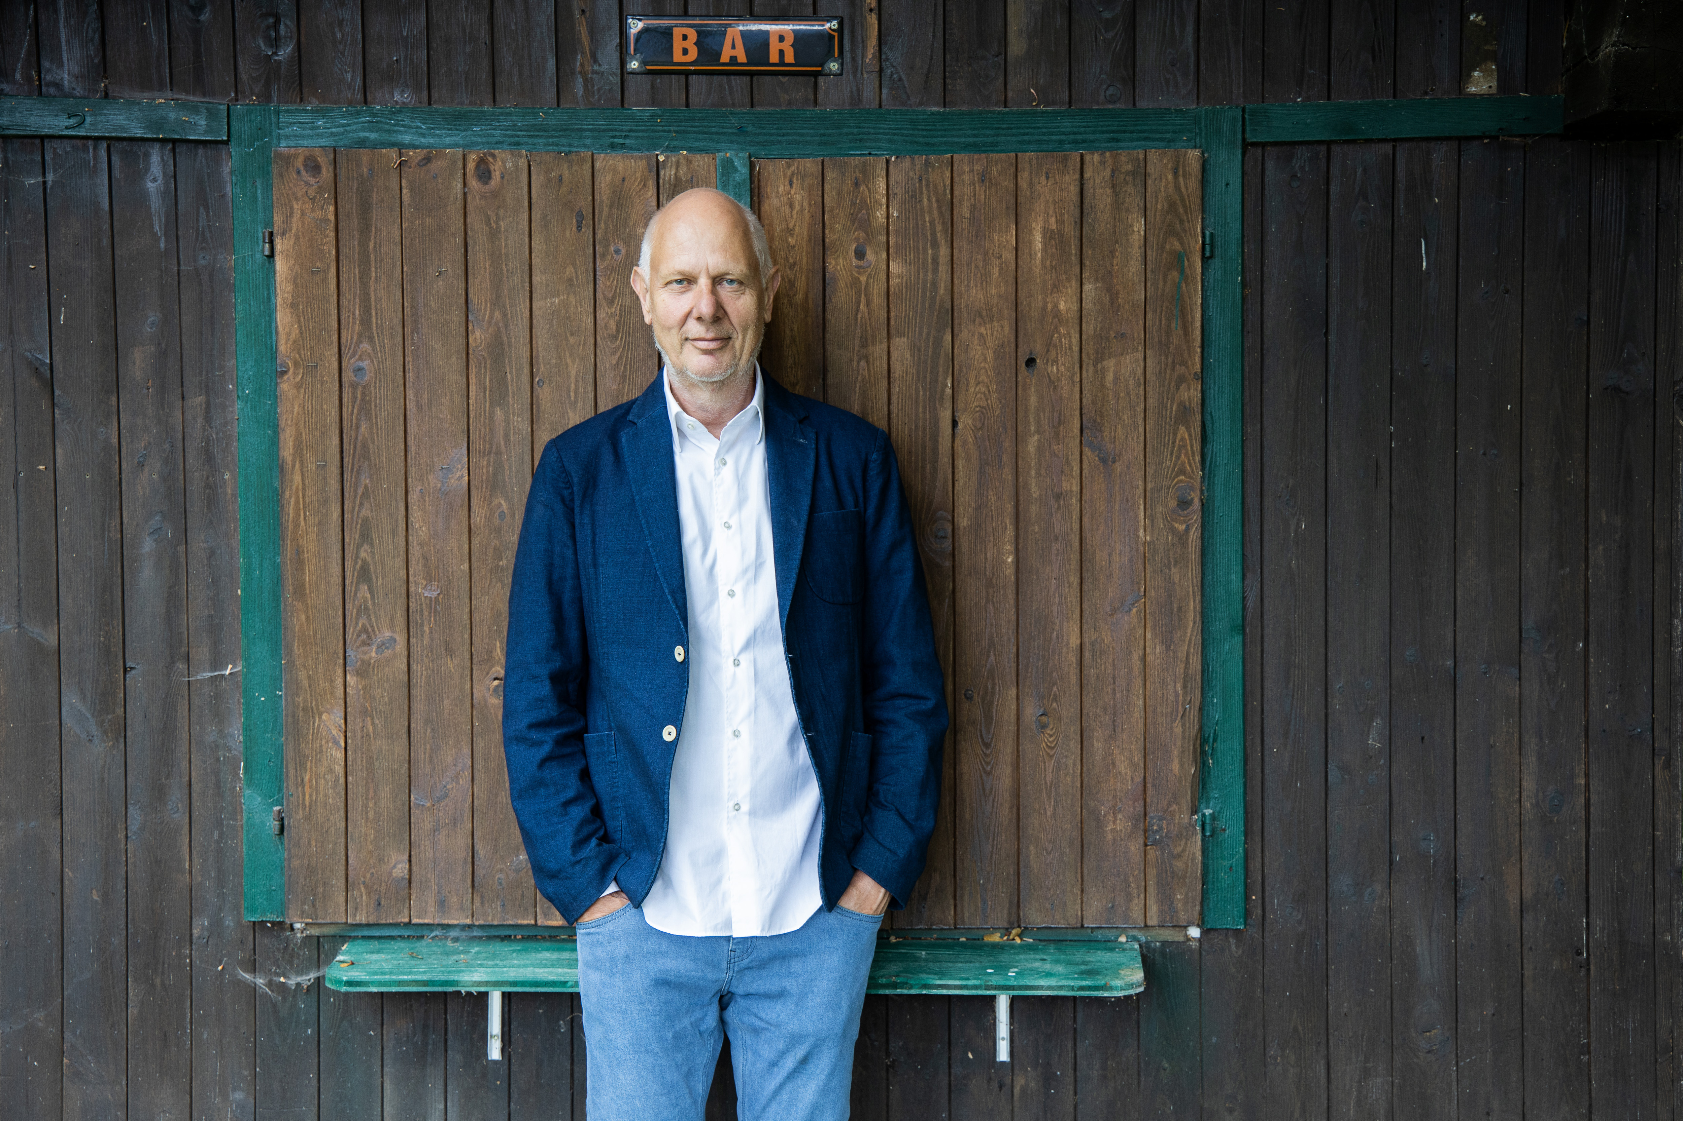
Matthias Horx, Trend- und Zukunftsforscher (www.horx.com)
Foto: Klaus Vyhnalek (www.vyhnalek.com)

Hochaufgelöstes Bildmaterial finden Sie im Pressebereich der
VDWF-Website (www.vdwf.de/service/presse-vdwf).

